东软教育科技集团
概要设计说明书
第一、二阶段统一设计 · V1.0

项目名称 | 东软电动汽车充电桩应用管理平台
学校名称 | 北京理工大学
项目讲师 | 【待填写】
组别 | 第X组
姓名 | 【待填写姓名】
学号 | 【待填写学号】
实训日期 | 2026年8月25日-9月3日

1 文档概述

1.1 文档目的和范围
本文档给出东软电动汽车充电桩应用管理平台的总体技术方案、模块边界、数据库结构、通信接口、异常处理和部署方式。设计覆盖第一阶段的 Qt 用户端、Qt 管理服务器、SQLite 数据库、TCP 通信与多线程结构，也覆盖第二阶段的数据聚合、充电负荷预测和 ECharts 可视化大屏。本文档作为编码、联调、测试、答辩和后续维护的共同依据。

1.2 设计目标
- 形成用户查询、选桩、充电、结算到运营管理的业务闭环。
- 采用分层和模块化结构，使 UI、业务逻辑、数据访问和网络通信职责清晰。
- 通过数据库事务、参数绑定、输入校验和统一错误响应保证数据一致性与安全性。
- 通过独立网络工作线程避免阻塞管理端界面，并支持多个客户端连接。
- 以同一 SQLite 数据库为数据源完成 24 小时负荷预测和运营大屏展示。

1.3 术语和缩略语
表 1-1 术语说明
术语 | 说明
Qt | 跨平台 C++ 应用开发框架，本项目使用 Widgets、Network、Sql、Charts 模块。
SQLite | 嵌入式关系数据库，数据保存在单个 .db 文件中。
TCP | 可靠的面向连接传输协议，用于用户端与管理服务器通信。
JSON | 轻量级数据交换格式，本项目采用一行一个 JSON 对象的帧格式。
ECharts | Web 数据可视化库，用于第二阶段运营大屏。
Ridge | 带 L2 正则项的线性回归，用于充电负荷预测。

1.4 参考资料
表 1-2 参考资料
序号 | 资料 | 用途
1 | 项目说明书-东软电动汽车充电桩应用管理平台 | 项目目标、功能和技术要求
2 | Linux 基础教学纲要（Qt 开发） | 环境搭建和编译运行要求
3 | Qt SQLite 教学资料与 myqtsqlite 示例 | 数据库连接、建表和 CRUD
4 | myQtTcp 客户端/服务端示例 | QTcpServer、QTcpSocket 通信结构
5 | 编码规范及范例 | 目录、命名、注释、排版和函数约束

2 系统总体结构
系统采用“客户端—服务端—数据库—分析端”四层结构。Qt 用户端不直接访问数据库，所有业务操作均通过 TCP 请求交由服务端处理；服务端主线程负责 UI 与数据库事务，网络对象位于独立 QThread 事件循环；分析脚本只读业务数据库并输出大屏所需 JSON，Web 端用 ECharts 渲染图表。
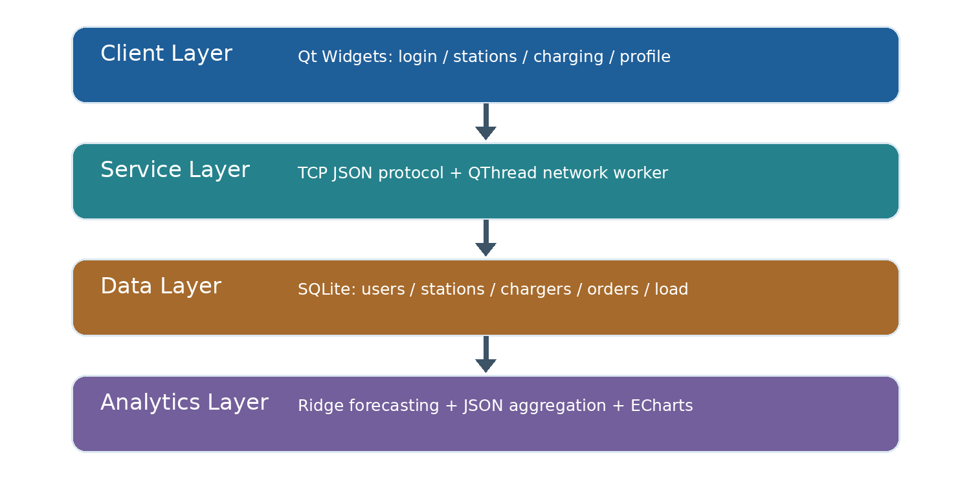
图 2-1 系统分层结构
表 2-1 分层职责
层次 | 主要组件 | 职责
表现层 | charging_client、charging_server | 用户交互、表格/图表展示、表单校验
通信层 | NetworkClient、TcpServerWorker | 连接维护、JSON 编解码、消息分帧、请求关联
业务与数据层 | DatabaseManager、SQLite | 认证、查询、订单事务、设备和用户状态管理
分析层 | generate_dashboard.py、ECharts | 聚合指标、训练回归模型、预测负荷、可视化

3 模块详细设计

3.1 Qt 用户端
用户端采用 MainWindow.ui 描述主要界面，包含登录页、附近电站、充电中心、订单和个人中心五个功能区。MainWindow 只负责界面状态和请求调度，NetworkClient 封装 QTcpSocket、缓冲区和 requestId。
表 3-1 用户端功能
功能点 | 输入 | 处理 | 输出/异常
手机号登录 | 11 位手机号 | 服务端查询；不存在则自动注册 | 用户资料；格式错误或冻结提示
附近电站 | 区域、模拟经纬度 | Haversine 距离计算并排序 | 价格、空闲数、距离和地址
一键导航 | 当前坐标、目标电站 | 生成腾讯地图 URI，交由系统浏览器打开 | 路线规划页面
充电结算 | 用户、空闲电桩 | 检查活动订单，创建/结束订单并扣费 | 计时、电量、费用或余额不足提示
个人信息 | 昵称、头像路径、充值金额 | 参数校验后更新用户记录 | 更新后的资料和余额

3.2 Qt 管理服务器
管理服务器提供管理员认证、运营总览、充电桩管理、电站管理、用户管理、订单查询和服务器日志。营收趋势由 QChart 折线图展示；表格数据均从 DatabaseManager 的统一请求接口获取。
表 3-2 管理端模块
子模块 | 核心职责 | 关键约束
运营总览 | 今日/本月/累计营收、订单数、设备状态、7 日趋势 | 刷新后与数据库一致
电桩管理 | 查看编号、站点、类型、功率、状态和累计使用；远程重启 | 重启后恢复 idle 并记录时间
电站管理 | 新增站点及批量生成电桩；查看在线率和站内明细 | 新增操作使用事务
用户管理 | 按手机号/昵称搜索；冻结或解冻 | 冻结用户禁止登录和开单
日志 | 记录连接、断开、请求和管理操作 | 显示时间戳，不记录口令

3.3 TCP 多线程通信
TcpServerWorker 被 moveToThread 到独立 QThread。工作线程只维护 QTcpServer、QTcpSocket 和每个连接的接收缓冲区；解析后的 QJsonObject 通过 queued connection 发送到主线程，DatabaseManager 在主线程串行处理。这样既避免 GUI 卡顿，也避免跨线程复用同一 SQLite 连接。
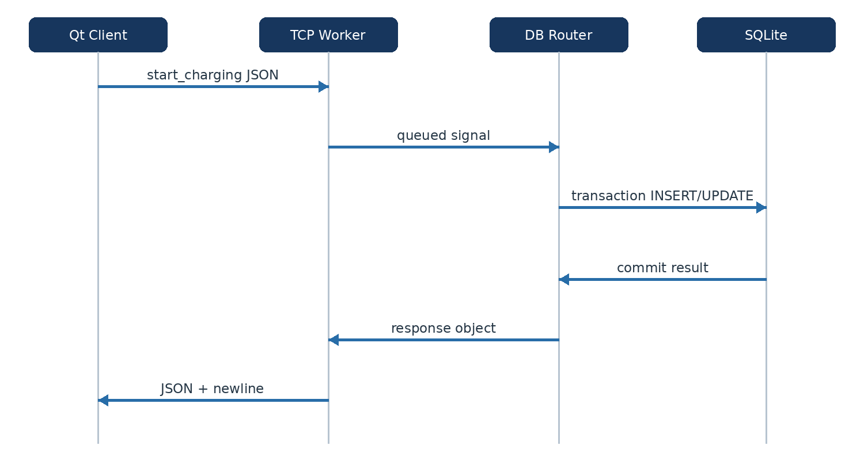
图 3-1 开始充电请求时序
消息采用 UTF-8 编码并以换行符分帧，解决 TCP 粘包与拆包问题。每个请求包含递增 requestId，响应原样带回该字段，用户端可将异步结果对应到具体操作。

3.4 SQLite 数据模块
DatabaseManager 在启动时创建具名连接，启用 foreign_keys 和 WAL 模式，随后创建表并在空库中写入演示数据。业务 SQL 统一采用 prepare、bindValue 和事务。服务端退出时关闭连接。
表 3-3 数据库表设计
数据表 | 主键/外键 | 用途
admins | id；username 唯一 | 管理员认证
users | id；phone 唯一 | 手机号、昵称、头像、余额、状态、注册时间
stations | id | 站名、区域、地址、经纬度、电价
chargers | id；station_id→stations | 编号、类型、功率、状态、累计次数/分钟
orders | id；user_id→users；charger_id→chargers | 充电开始/结束、时长、电量、费用、状态
hourly_load | id；station_id→stations | 时序负荷、空闲数、气温、节假日特征

3.5 大数据与预测模块
generate_dashboard.py 从 hourly_load 构造小时周期、星期周期、周末、站点和时间趋势特征，采用带正则项的线性回归训练权重，预测未来 24 小时各站负荷并聚合。脚本同时统计近 30 日营收、电桩状态、站点平均负荷和在线率，将结果写入 dashboard/data.json。
该模型不依赖第三方机器学习库，便于在课程 Ubuntu 环境复现。模型输出用于辅助低拥堵站点推荐、电力调度和运维值守；预测属于决策支持信息，不替代安全保护和电网调度指令。

4 接口说明

4.1 通信数据结构
请求和响应均为 JSON 对象。请求公共字段为 action 和 requestId；响应公共字段为 ok、message、data 和 requestId。data 可为对象或数组。典型请求如下：
{"action":"start_charging","requestId":12,"userId":1,"chargerId":3}
表 4-1 主要 TCP 接口
action | 主要参数 | data 返回
login_user | phone | 用户资料
list_stations | area、latitude、longitude | 按距离排序的站点数组
station_detail | stationId | 站内电桩数组
start_charging | userId、chargerId | orderId、startedAt
stop_charging | orderId | minutes、energy、fee
profile / update_profile / recharge | userId 及资料或金额 | 最新用户资料
dashboard | 无 | 指标、设备状态、营收趋势
admin_* | 站点/用户/电桩筛选参数 | 管理列表或操作结果

4.2 主要类接口
表 4-2 核心接口
类/函数 | 参数 | 返回/信号 | 说明
DatabaseManager::open | 无 | bool | 打开数据库、建表并填充演示数据
DatabaseManager::handleRequest | QJsonObject | QJsonObject | 统一业务路由入口
NetworkClient::sendRequest | action、payload | requestId | 序列化并发送请求
TcpServerWorker::requestReceived | clientId、request | 信号 | 工作线程向主线程交付请求
TcpServerWorker::sendResponse | clientId、response | void | 将响应写回指定套接字
generate_dashboard.build_dashboard_data | sqlite3.Connection | dict | 聚合数据并生成预测

5 关键业务流程与一致性

5.1 开始充电
- 校验用户和电桩标识，确认用户状态为 normal。
- 查询用户是否存在 status=charging 的订单；存在则拒绝重复开单。
- 确认电桩状态为 idle。
- 开启事务，插入 charging 订单并将电桩更新为 in_use。
- 两条语句均成功后提交；任一失败则回滚。

5.2 结束充电和结算
- 联表读取订单、用户余额、电桩功率和站点电价。
- 根据实际经过分钟（至少 1 分钟）计算电量：功率×时间×0.85；费用为电量×电价。
- 余额不足时返回提示，订单和电桩状态保持不变，用户可先充值。
- 事务内完成订单、用户余额、电桩状态和累计统计更新。
- 响应返回时长、电量和费用，用户端刷新余额、订单和站点状态。

6 错误处理与安全设计
表 6-1 异常与控制措施
风险/异常 | 处理策略
数据库打不开/SQL 失败 | 保存 lastError，启动失败时明确提示；事务失败回滚。
手机号、昵称、金额非法 | 客户端初步提示，服务端再次校验并返回统一错误。
TCP 拆包、粘包、非法 JSON | 按换行缓冲分帧；解析失败返回格式错误且不进入业务层。
并发占用同一电桩 | UPDATE 附加 status='idle' 条件，并检查影响行数。
SQL 注入 | 不拼接用户输入，全部使用占位符和 bindValue。
隐私与日志 | 不记录口令；手机号仅用于本地课程演示；真实部署需加密传输和脱敏。
预测误差 | 明确其为辅助信息；保留模型名称、特征和训练记录数，便于审计。

7 部署与运行设计
Qt Creator 打开根目录 ChargingPlatform.pro 后选择 Desktop Kit 编译。先启动 charging_server，使用 admin/123456 登录并保持 9999 端口监听；再启动 charging_client，输入服务器地址完成手机号登录。数据库默认写入 QStandardPaths::AppDataLocation，也可通过 CHARGING_DB_PATH 指向工程 data 目录。
第二阶段执行 analytics/generate_dashboard.py 生成 data.json，再用 python3 -m http.server 提供静态文件。浏览器打开本机 8080 端口即可展示运营大屏。项目 README.md 和 scripts/build.sh 给出完整命令。

8 验收追踪
表 8-1 需求到验证追踪
需求 | 设计/代码位置 | 验证方法
Qt 用户端 | client/mainwindow.ui、mainwindow.cpp | 手机号登录、找站、导航、充值、充电和订单演示
Qt 管理端 | server/mainwindow.ui、mainwindow.cpp | 管理员登录、图表和四类管理表格
SQLite | server/database_manager.* | 首启建库；CRUD 与事务用例
Socket | network_client.*、tcp_server_worker.* | 连接日志、请求响应和异常断线测试
多线程 | MainWindow 中 QThread + worker | 运行时 UI 保持响应；线程退出正常
大数据可视化 | analytics/dashboard | 四张 ECharts 图和站点状态信息
负荷预测 | analytics/generate_dashboard.py | 生成 24 点预测并标记峰值

